Retrospective Sprint 2

KST Software



Datum začátku 2. sprintu: 21. 11. 2016

Datum konce 2. sprintu: 2. 1. 2017

Členové týmu: Kovařík Tomáš, Šimek Jiří, Teplý Ondřej

Kontaktní údaje: +420 123 123 123

Označení: xRSP 2016/2017

## **Postup prací ve Sprintu 2**

V týdenním „volnu“ byl vytvořen Sprint 1 Review, Sprint 1 Retrospictive a Prezentace.   
21.11 2016 proběhlo seznámení našeho projektu s členy ostatních vývojových týmů. Tentýž den byl zahájen Sprint 2.

1. Iterace: Import dat (docházky XML)

Komentář: Iterace se stihla včas.

28. 11. 2016 proběhl týdenní SUM 1

1. Iterace: Export dat (docházky XML)

Komentář: Iterace se stihla včas. Bylo doděláno rozšíření pro SQL Server 2014 Express

(Visual Studio 2015).

5. 12. 2016 proběhl týdenní SUM 2

1. Iterace: Zobrazování statistik

Komentář: Kvůli naplánování malého počtu úloh, začala práce i na 4. iteraci

12. 12. 2016 proběhl týdenní SUM 3

1. Iterace: Záloha, výmaz DB

Komentář: Byla dokončena započatá práce. Dále byly dopředu vytvořeny projektové dokumentace (uživatelská a administrátorská). Proběhla také příprava projektu na prezentaci.

19. 12. 2016 proběhl týdenní SUM 4. Prezentace finálního Projektu zákazníkovi.

**Závěr z prezentace**: Byla nalezena chyba (Exception Messsage Box) při importu jiného souboru, než „.xml“ (nesprávný formát) – Bude opraveno.

Celkově se zákazníkovi projekt líbil.

1. Iterace: Tvorba uživatelské a admin. dokumentace, shrnutí projektu, finalizace úložiště

Komentář: Iterace dobíhá. Bude připravena prezentace finálního produktu pro ostatní vývojové týmy

**Proběhne 2. 1. 2017**

## **Dokončené práce ve Sprintu 2**

Ve Sprintu 2 se týmu podařilo ve stanoveném čase vypracovat všechny úkoly. A utratit za ně 110 člověkohodin.

## **Nedokončené práce ve Sprintu 1**

Nepředpokládají se.

## **Co se nepovedlo ve Sprintu 2**

* Ve službě seenowdo jsme zaregistrovali problém s vykreslováním Burndown grafu, v průběhu Sprintu 2 byl problém vyřešen ze strany autorů seenowdo.

## **Interakce týmu**

Postupem času byly vytvořeny Issues na GitHubu, pro lepší komunikaci problémů v implementaci. Proběhly celkem 4 stand-up meetingy.

## **Burndown chart**

Graf je téměř ideální, scrum-master hlídal hladký průběh grafu.

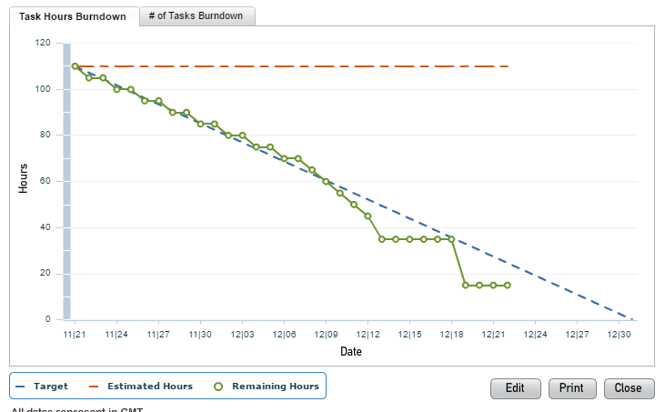

Obrázek - Burndown chart (Hours)

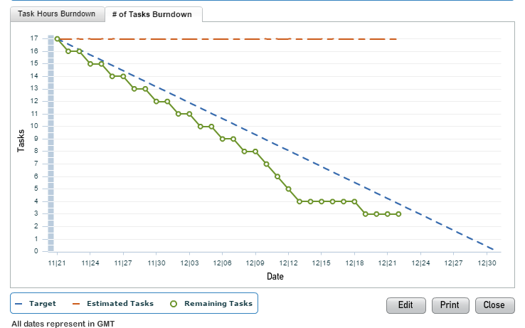

Obrázek 2 - Burndown chart (Tasks)